Hướng dẫn sử dụng công cụ kiểm tra trực tuyến OnTest

I. Giáo viên hay người thuyết trình tạo cuộc thi đơn giản qua 4 bước:
- Đăng ký/ Đăng nhập
- Tạo đề (Tạo câu hỏi và đáp án trắc nghiệm đồng thời chọn đáp ứng cho mỗi câu hỏi)
- Chia sẻ mã đề thi cho học sinh/ khán giả
- Xem thống kê kết quả trả lời

II. Học sinh/khán giả tham gia thi đơn giản theo 3 cách. ( Sử dụng smartphone hoặc máy tính)
Cách 1: Click vào link giáo viên chia sẻ (qua facebook chẳng hạn) sau đó điền tên và làm bài thi
Cách 2: Làm theo 2 bước sau:
- Vào website http://ontest.vn Điền Mã đề thi hoặc tên đề thi mà giáo viên giao
- Điền tên và click làm bài thi
Cách 3: Khuyến khích theo cách này thì học sinh có thể xem được kết quả và lịch sử làm bài của mình.
Bước 1: Vào website http://ontest.vn sau đó Đăng ký tài khoản và Đăng nhập
Bước 2: Điền mã đề thi hoặc tên đề thi vào mục tìm kiếm và click vào để thi ( Điền mật khẩu nếu đề thi yêu cầu điền mật khẩu

III. Hướng dẫn Chi tiết bằng hình ảnh chức năng giáo viên:
- Đăng ký và đăng nhập
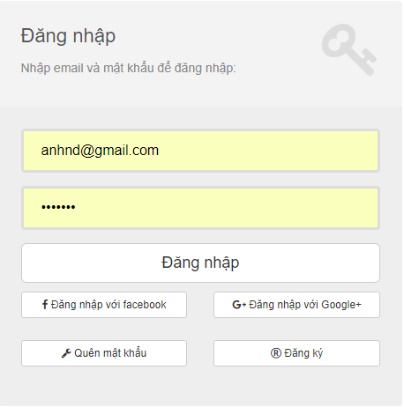

- Click tạo đề thi và điền thông tin chi tiết đề thi:
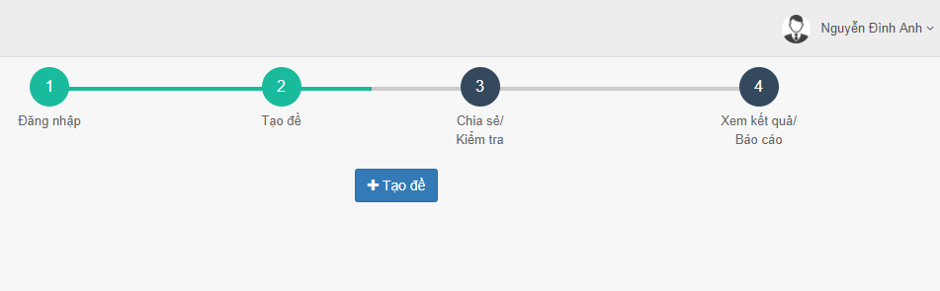
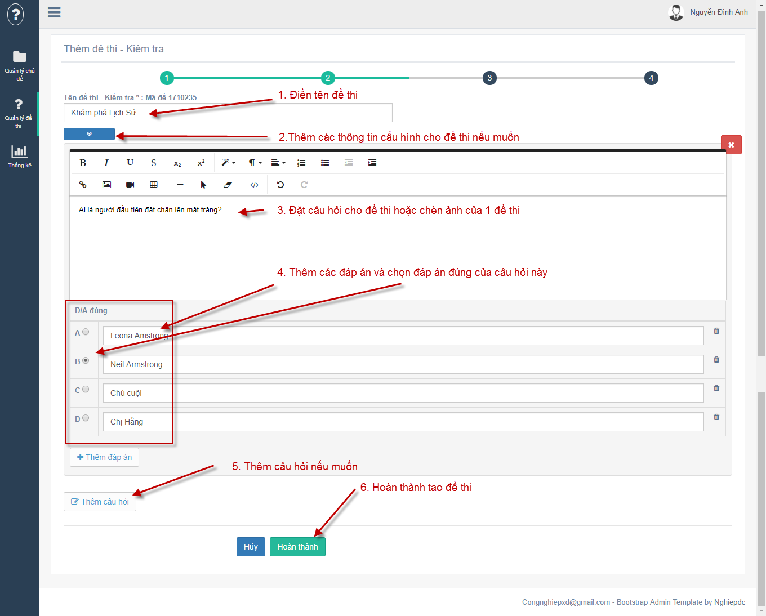
- Chia sẻ đề thi:
Cách 1 Thông báo mã đề thi cho học sinh vào Ontest.vn đề tìm kiếm mã đề thi đó
(Chú ý mã đề thi được tạo tự động từ hệ thống khi giáo viên tạo đề thi
Hoặc click vào biểu tượng chữ F phần thao tác đề thi để chia sẻ đề thi lên facebook.
- Xem thống kê kết quả: Thống kê danh sách trả lời hoặc tỷ lệ trả lời cho mỗi câu hỏi

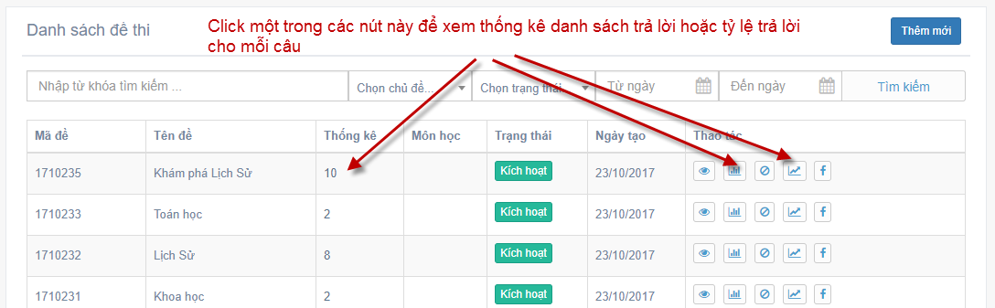

IV. Hướng dẫn học sinh bằng hình ảnh.
Cách 1: trả lời nhanh:
Vào website ontest tìm đề thi sau đó điền tên và vào thi
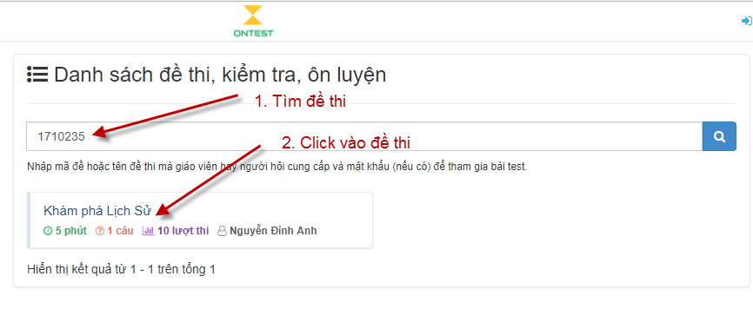
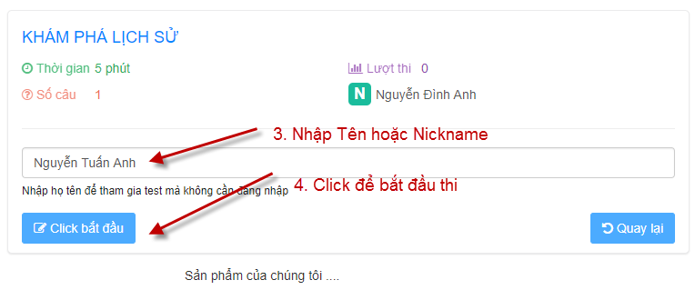
Vào làm xong các câu hỏi thì bấm nộp bài:
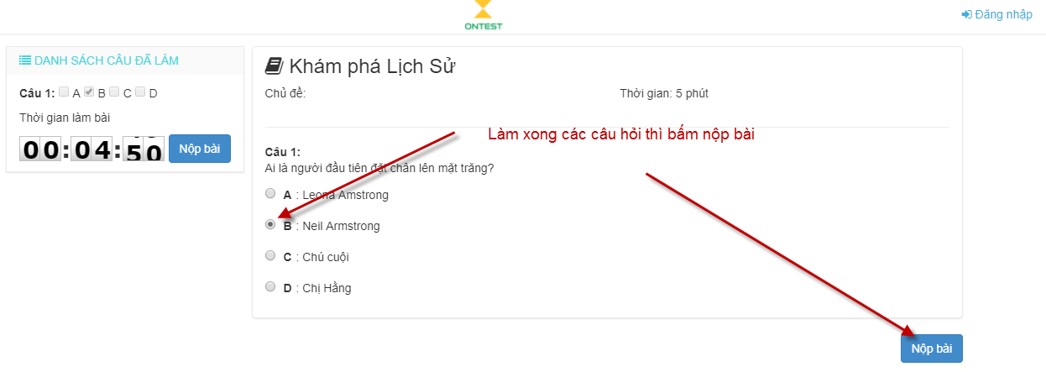
Cách 2: Học sinh đăng ký tài khoản và đăng nhập trước khi làm bài.
Có thể dùng tài khoản facebook để đăng nhập làm đề thi
(Khuyến khích theo cách này)
Cách tìm đề thi và làm bài tương tự cách 1 tuy cách này mất thời gian hơn cách trên vì phải đăng nhập nhưng với cách này thì học sinh có thể xem lại được kết quả bài làm của mình hoặc xem lịch sử các bài làm trước đó.

